**Самостоятельная работа № 3**

**Тема: Программирование циклических процессов с варьируемым параметром цикла.**

**Задание:** Целое положительное число m записать в двоичной системе счисления и распечатать число, состоящие из разрядов этой записи, выписанных в обратном порядке. Например, m=37, результат n=101001.

**Текст программы:**

#include <iostream>

using namespace std;

int main ()

{

int b, x, a;

cout << "int x = ";

cin >> x;

while (x >= 2)

{

b = x;

x = x/2;

a = b%2;

cout << a;

}

cout << x;}

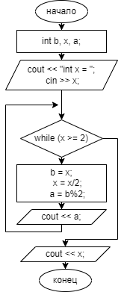**Блок-схема:**